一. uname -a :查看 Linux 内核版本。

二. root 切换到 普通用户 ：su 【普通用户名】

普通用户到 root ：1. su （输入密码：后登录到当前的 bash 目录） 2. su - （登录到 root 的家目录，相当于重新登陆 ）

三.chmod 修改文件权限

权限属性一共三种：r ——读，w——写，x——执行。也可用二进制表示。

rwx 对应 111 ，有对应1，没有对应 0 .

四. chown 修改文件所有者

root 用法：chown 【用户】 【文件】

普通用户用法：sudo chowm 【用户】 【文件】

五.目录权限

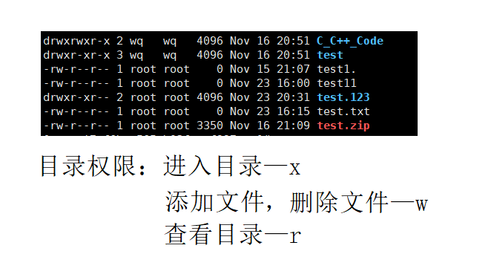

六.默认权限

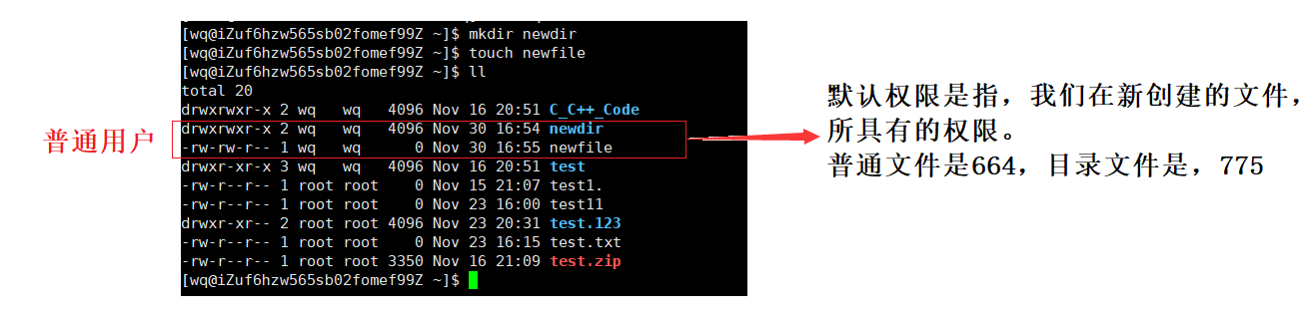

（1）权限掩码：

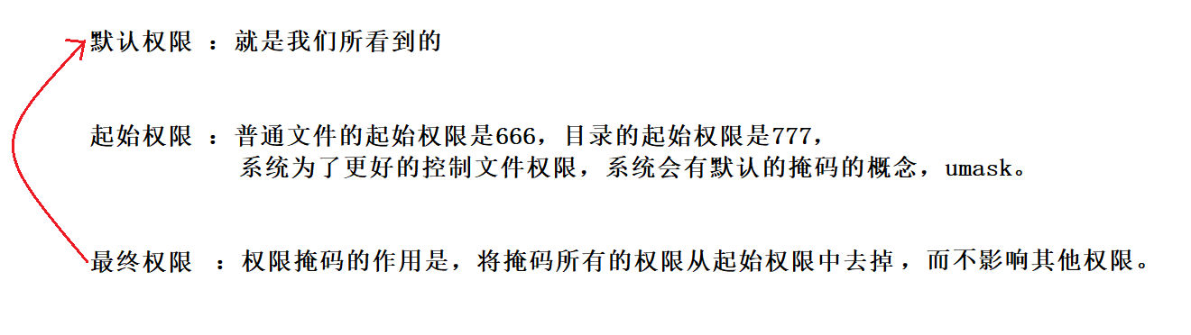

（2）权限掩码如何影响起始权限，从而得到最终权限的：

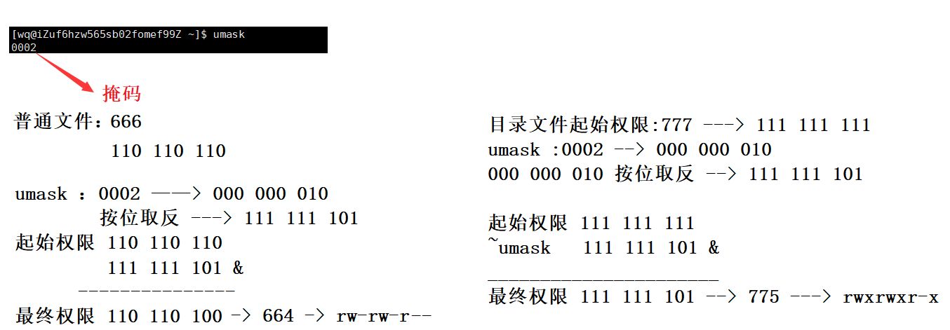

七.粘滞位

背景：在使用linux的时候，会遇到有共享文件的时候，共享文件目录被所有普通用户所共享，用来保存普通用户产生的临时文件，共享文件通常由root提供。

但是在共享文件目录里面可以 读 其他其他用户的文件，但是不能 写 其他用户的文件，虽然没有的写入权限，但是可以删除，因为删除的权限是，公

共文件目录的（other）——w。

为了防止各个用户之间删除，别人的文件的行为，可以给公共文件目录加上，粘滞位。

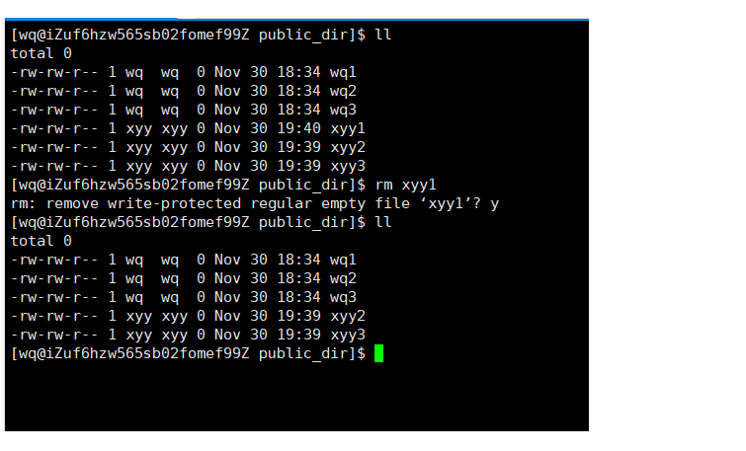

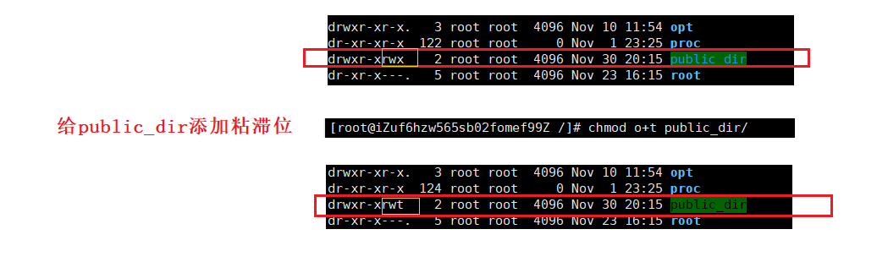

添加粘滞位以后尝试删除

